ỦY BAN NHÂN DÂN THÀNH PHỐ HỒ CHÍ MINH
TRƯỜNG ĐẠI HỌC SÀI GÒN
KHOA CÔNG NGHỆ THÔNG TIN
Nguyễn Toàn Thắng
Hồ Minh Tiến
Dương Tùng Thiện
Đặng Thái Tú
(Nhóm sinh viên thực hiện)
THỰC HÀNH TÁC TỬ THÔNG MINH
TÁC TỬ PHẢN XẠ - ROBOT HÚT BỤI
GRIDHUNT - LUNAR LANDER
MÔN HỌC: TRÍ TUỆ NHÂN TẠO NÂNG CAO
NGÀNH: CÔNG NGHỆ THÔNG TIN
Thành phố Hồ Chí Minh, năm 2026

ỦY BAN NHÂN DÂN THÀNH PHỐ HỒ CHÍ MINH
TRƯỜNG ĐẠI HỌC SÀI GÒN
KHOA CÔNG NGHỆ THÔNG TIN
Nguyễn Toàn Thắng
Hồ Minh Tiến
Dương Tùng Thiện
Đặng Thái Tú
(Nhóm sinh viên thực hiện)

THỰC HÀNH TÁC TỬ THÔNG MINH
TÁC TỬ PHẢN XẠ - ROBOT HÚT BỤI
GRIDHUNT - LUNAR LANDER
MÔN HỌC: TRÍ TUỆ NHÂN TẠO NÂNG CAO
NGÀNH: CÔNG NGHỆ THÔNG TIN
GIẢNG VIÊN HƯỚNG DẪN:
TS. Đỗ Như Tài
Thành phố Hồ Chí Minh, năm 2026

Mục lục
1. MỤC TIÊU 2
2. BÀI TẬP THỰC HÀNH 3
2.1. Bài 1. Xác định PEAS cho các bài toán tác tử 3
2.2. Bài 2. Robot hút bụi - Simple Reflex và Model-Based Reflex 5
2.3. Bài 3. GridHunt - Tác tử thợ săn 8
2.4. Bài 4. GridHunt - Môi trường đa tác tử 10
2.5. Bài 5. Lunar Lander - Tác tử phản xạ trong Gymnasium 13
3. NHẬN XÉT VÀ KẾT LUẬN 17
4. TÀI LIỆU SỬ DỤNG TRONG BÀI THỰC HÀNH 18
5. DANH MỤC TÀI LIỆU THAM KHẢO 19

Bảng phân công

Họ Tên | Công việc | Đánh giá mức độ hoàn thành công việc  (Trưởng nhóm đánh giá) | Khối lượng công việc (%)
Nguyễn Toàn Thắng (Nhóm Trưởng) | - Thực hiện bài 1  - Thực hiện bài 2  - Viết báo cáo | Thành viên hoàn thành tốt nhiệm vụ được giao và thực hiện đúng hạn | 25%
Dương Tùng Thiện | - Thực hiện bài số 4  - Đóng góp nội dung vié báo cáo | Thành viên hoàn thành tốt nhiệm vụ được giao và thực hiện đúng hạn | 25%
Hồ Minh Tiến | - Thực hiện bài tập số 3  - Đóng góp nội dung viết báo cáo | Thành viên hoàn thành tốt nhiệm vụ được giao và thực hiện đúng hạn | 25%
Đặng Thái Tú | - Thực hiện bài tập số 5  - Đóng góp nội dung viết báo cáo | Thành viên hoàn thành tốt nhiệm vụ được giao và thực hiện đúng hạn | 25%

1. MỤC TIÊU
- Hiểu mô hình tác tử thông minh và mối quan hệ giữa tác tử với môi trường.
- Xác định PEAS (Performance Measure, Environment, Actuators, Sensors) cho một bài toán tác tử.
- Cài đặt và phân biệt tác tử ngẫu nhiên, tác tử phản xạ đơn giản và tác tử phản xạ dựa trên mô hình.
- Thiết kế môi trường mô phỏng, thu nhận cảm nhận, thực hiện hành động và đánh giá hiệu năng tác tử.
- Thực nghiệm tác tử trong các môi trường Robot Vacuum, GridHunt và Lunar Lander.

2. BÀI TẬP THỰC HÀNH

2.1. Bài 1. Xác định PEAS cho các bài toán tác tử
2.1.1. Robot hút bụi
Thành phần | Nội dung
Performance Measure | Mỗi hành động (di chuyển hoặc suck) tiêu tốn 1 đơn vị năng lượng. Hiệu năng được đo bằng tổng số hành động (số bước) mà tác tử cần để dọn sạch toàn bộ các ô bẩn trong phòng — số bước càng nhỏ thì hiệu năng càng tốt.
Environment | Một phòng kích thước n × n ô vuông; mỗi ô ban đầu có xác suất p = 0.2 bị bẩn một cách ngẫu nhiên. Tác tử biết trước kích thước và cấu trúc của phòng, và được đặt ở một vị trí ngẫu nhiên khi bắt đầu.
Actuators | Bốn hành động di chuyển (north, south, east, west) sang ô liền kề và một hành động suck để hút sạch bụi ở ô hiện tại.
Sensors | Bốn cảm biến va chạm (bumper) cho biết có tường ở hướng north/east/south/west hay không, và một cảm biến bụi (dirty) cho biết ô hiện tại có bẩn hay không.
Quan sát đầy đủ / không đầy đủ | Quan sát không đầy đủ (partially observable) — tác tử chỉ biết trạng thái bẩn/sạch của ô hiện tại và có tường ở 4 hướng xung quanh, không biết trạng thái của toàn bộ phòng hay vị trí tuyệt đối của mình.
Xác định / ngẫu nhiên | Có yếu tố ngẫu nhiên ở việc khởi tạo (vị trí bẩn và vị trí xuất phát của tác tử được sinh ngẫu nhiên), nhưng hiệu ứng của mỗi hành động lên trạng thái là tất định (deterministic): di chuyển hoặc hút bụi luôn cho kết quả xác định.
Đơn tác tử / đa tác tử | Đơn tác tử (single-agent) — chỉ có một robot hoạt động trong môi trường.

2.1.2. GridHunt
Thành phần | Nội dung
Performance Measure | Số bước mà tác tử thợ săn (hunter) cần để bắt được quái vật (di chuyển vào đúng ô mà quái vật đang chiếm) — số bước càng ít thì hiệu năng càng tốt; nếu không bắt được trong giới hạn bước cho phép thì coi như thất bại (nan).
Environment | Một đấu trường (arena) kích thước n × n ô. Thợ săn và quái vật được đặt ngẫu nhiên vào đấu trường khi bắt đầu và không thể di chuyển ra ngoài biên.
Actuators | Di chuyển sang ô liền kề theo 4 hướng (north/east/west/south); teleport để dịch chuyển đến một ô ngẫu nhiên bất kỳ trong đấu trường; listen để dừng lại một bước và nghe vị trí hiện tại của quái vật.
Sensors | Tác tử luôn biết vị trí của chính mình; vị trí của quái vật chỉ được biết khi thực hiện hành động listen ở bước đó.
Quan sát đầy đủ / không đầy đủ | Quan sát không đầy đủ — vị trí của quái vật bị ẩn trừ khi tác tử chủ động listen, nên tác tử không có thông tin đầy đủ và liên tục về môi trường.
Xác định / ngẫu nhiên | Ngẫu nhiên (stochastic) — quái vật di chuyển theo phân phối xác suất (có xu hướng đứng yên với xác suất 50%), và hành động teleport đưa tác tử đến một vị trí ngẫu nhiên trong đấu trường.
Đơn tác tử / đa tác tử | Bài 3 sử dụng phiên bản đơn tác tử (một thợ săn); Bài 4 mở rộng thành môi trường đa tác tử với hai thợ săn cạnh tranh nhau để bắt cùng một quái vật.

2.1.3. Lunar Lander
Thành phần | Nội dung
Performance Measure | Thưởng (reward) +100 nếu tàu hạ cánh an toàn trên bệ đáp, −100 nếu tàu rơi/va chạm hoặc bay ra ngoài vùng cho phép; hiệu năng của tác tử được đo bằng reward trung bình trên nhiều episode.
Environment | Bài toán mô phỏng vật lý hạ cánh tàu vũ trụ (rocket trajectory optimization) trong không gian liên tục, tọa độ x, y nằm trong [-2.5, 2.5], bệ đáp cố định tại (0, 0).
Actuators | 4 hành động rời rạc: không làm gì (NO_OP), đốt động cơ trái (LEFT), đốt động cơ chính (MAIN), đốt động cơ phải (RIGHT).
Sensors | Vector quan sát 8 chiều gồm: vị trí x, y; vận tốc theo x, y; góc nghiêng; vận tốc góc; và 2 giá trị boolean cho biết chân trái/phải đã tiếp đất hay chưa.
Quan sát đầy đủ / không đầy đủ | Quan sát đầy đủ (fully observable) — vector 8 chiều cung cấp toàn bộ trạng thái động học cần thiết của tàu ở mỗi bước.
Xác định / ngẫu nhiên | Bản thân động lực học của môi trường là tất định (Gymnasium báo cáo Nondeterministic: False — cùng một hành động từ cùng một trạng thái luôn cho kết quả giống nhau), nhưng trạng thái khởi tạo (vị trí, vận tốc ban đầu) được sinh ngẫu nhiên ở mỗi episode.
Đơn tác tử / đa tác tử | Đơn tác tử — chỉ một tàu đáp hoạt động trong môi trường.

2.2. Bài 2. Robot hút bụi - Simple Reflex và Model-Based Reflex
2.2.1. Môi trường phòng n × n và percept
Môi trường được cài đặt bằng một mảng NumPy hai chiều kích thước n×n, trong đó mỗi ô nhận giá trị 0 (sạch) hoặc 1 (bẩn) được sinh ngẫu nhiên khi khởi tạo. Vị trí của robot được lưu trong biến agent_position = [row, col], cũng được sinh ngẫu nhiên ban đầu. Ở mỗi bước, môi trường tính percept từ trạng thái hiện tại: cảm biến dirty = (room[row, col] == 1) và bốn cảm biến bumper cho biết robot có đang ở biên bắc/đông/nam/tây của phòng hay không (row == 0, col == n-1, row == n-1, col == 0). Sau khi nhận percept, tác tử trả về một hành động; môi trường cập nhật trạng thái tương ứng (xoá bẩn nếu suck, hoặc cập nhật vị trí nếu di chuyển và không có tường chặn) và tăng bộ đếm bước. Vòng lặp dừng khi phòng hoàn toàn sạch hoặc đã hết số bước tối đa (max_steps).
2.2.2. Simple randomized agent
Tác tử này bỏ qua hoàn toàn percept và chọn ngẫu nhiên đều một trong 5 hành động {north, east, west, south, suck} ở mỗi bước (np.random.choice(actions)). Đây không phải một tác tử hợp lý: nó có thể liên tục cố di chuyển vào tường (không có tác dụng) hoặc bỏ qua ô đang bẩn mà không hút. Khi kiểm tra với ngân sách 20 bước trong môi trường ví dụ (mọi ô luôn bẩn, không có tường), tác tử chỉ suck được một vài lần một cách ngẫu nhiên trong số 20 bước, cho thấy hiệu năng phụ thuộc hoàn toàn vào may rủi.
2.2.3. Simple reflex agent
Chiến lược: nếu cảm biến dirty = True thì trả về hành động suck ngay; ngược lại, tác tử liệt kê tất cả các hướng mà cảm biến bumper báo False (không có tường) và chọn ngẫu nhiên đều một hướng hợp lệ trong số đó để di chuyển. Nhờ vậy tác tử không bao giờ cố di chuyển vào tường và luôn hút sạch ô đang đứng nếu ô đó bẩn, nhưng việc chọn hướng đi tiếp theo vẫn ngẫu nhiên nên không đảm bảo duyệt hết phòng một cách có hệ thống.
2.2.4. Model-based reflex agent
Tác tử duy trì một trạng thái nội tại model_state gồm ba trường: phase (giai đoạn hiện tại: find_north → find_west → clean), direction (hướng di chuyển ngang hiện tại: east/west) và position (vị trí ước lượng của robot trong phòng). Chiến lược gồm ba giai đoạn: (1) di chuyển liên tục về hướng north cho đến khi cảm biến bumper báo có tường phía bắc, khi đó robot biết mình đang ở hàng trên cùng; (2) tiếp tục di chuyển về hướng west cho đến khi gặp tường phía tây, lúc này robot xác định được nó đang ở góc trên-trái (0,0), tức đã tự định vị (localize) được trong phòng; (3) từ góc trên-trái, robot duyệt phòng theo kiểu rắn bò (serpentine/zig-zag): đi hết một hàng theo hướng east, khi gặp tường thì đi xuống một hàng (south) và đổi hướng sang west, lặp lại đến hết phòng, đồng thời luôn hút bụi (suck) mỗi khi percept dirty = True. Vì tác tử ghi nhớ giai đoạn và hướng di chuyển giữa các bước, nó thuộc loại model-based reflex agent, và về lý thuyết đảm bảo duyệt qua mọi ô của phòng một cách có hệ thống thay vì ngẫu nhiên.
2.2.5. So sánh ba tác tử trên kích thước 5 × 5, 10 × 10, 100 × 100 (100 lần chạy cho mỗi cấu hình)
Kích thước | Randomized Agent | Simple Reflex Agent | Model-Based Reflex Agent
5 × 5 | 221.20 | 51.95 | 19.70
10 × 10 | 1000.00 | 630.90 | 79.50
100 × 100 | 100000.00 | 100000.00 | 7557.85

Hình 1. So sánh số bước trung bình của 3 tác tử Robot hút bụi trên các kích thước phòng 5×5, 10×10, 100×100 (trục dọc theo thang log).
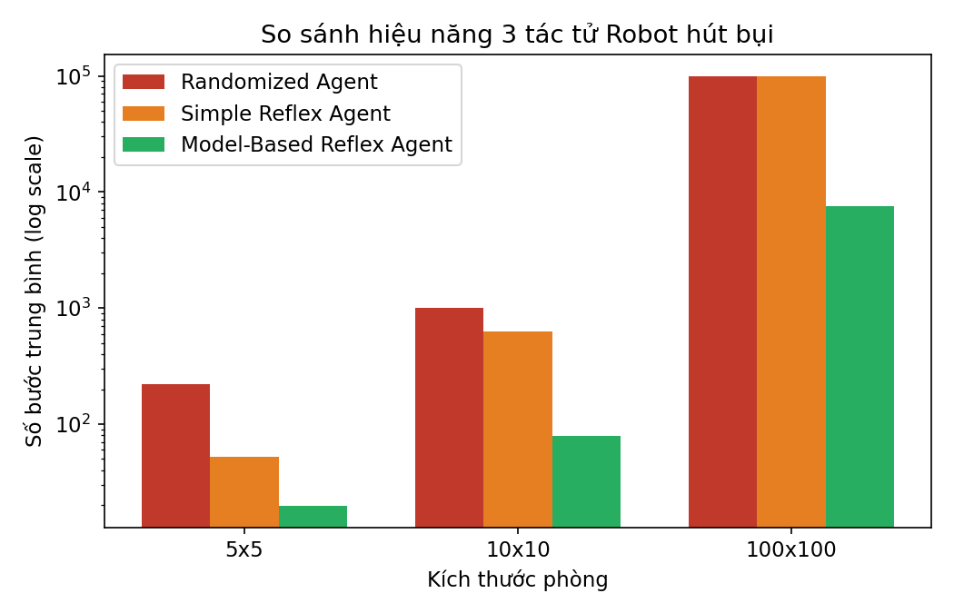
Ở mọi kích thước phòng, tác tử ngẫu nhiên luôn cần số bước nhiều nhất: với phòng 100×100, nó dùng hết toàn bộ ngân sách 100000 bước mà vẫn không dọn xong. Tác tử simple reflex cải thiện đáng kể so với tác tử ngẫu nhiên ở phòng nhỏ (5×5: 51.95 so với 221.2 bước; 10×10: 630.9 so với 1000 bước) nhờ không đâm tường và luôn hút khi đứng trên ô bẩn, nhưng ở phòng 100×100 nó cũng không đủ ngân sách để dọn sạch vì đường đi ngẫu nhiên không đảm bảo duyệt hết mọi ô. Tác tử model-based hiệu quả nhất ở mọi kích thước, đặc biệt vượt trội khi phòng lớn (100×100: chỉ 7557.85 bước so với 100000 bước của hai tác tử còn lại) vì chiến lược zig-zag có hệ thống đảm bảo duyệt hết phòng theo một lộ trình xác định, không lãng phí bước đi lặp lại như hai tác tử phản xạ ngẫu nhiên.

2.3. Bài 3. GridHunt - Tác tử thợ săn
2.3.1. Tác tử thợ săn ngẫu nhiên
Tác tử simple_randomized_hunter_agent_function bỏ qua toàn bộ percept và chọn ngẫu nhiên đều một trong 6 hành động {north, east, west, south, teleport, listen} ở mỗi bước. Vì không hề dùng thông tin về vị trí quái vật, tác tử này chỉ có thể bắt được quái vật khi ngẫu nhiên di chuyển đúng vào ô quái vật đang đứng. Kiểm tra với 100 lần chạy trên đấu trường 10×10 (ngân sách 100 bước): tác tử thất bại (nan) 54/100 lần, và trong 46 lần bắt được, số bước trung bình là 41.91 — cho thấy hiệu năng rất kém và không ổn định.
2.3.2. Tác tử phản xạ dựa trên mô hình
Tác tử được cài đặt bằng một class modelbased lưu trạng thái nội tại monster_memory (vị trí gần nhất của quái vật mà tác tử biết được). Chiến lược: nếu chưa có thông tin về quái vật (monster_memory is None) thì trả về listen để nghe vị trí; ngay khi percept trả về vị trí quái vật, tác tử cập nhật monster_memory. Ở các bước tiếp theo, tác tử so sánh vị trí quái vật (theo bộ nhớ) với vị trí hiện tại của mình theo hàng (row) và cột (col): nếu quái vật ở hàng nhỏ hơn thì đi north, lớn hơn thì đi south; nếu cùng hàng nhưng khác cột thì đi east/west tương ứng. Nhờ ghi nhớ vị trí quái vật giữa các bước (thay vì phải nghe lại liên tục), tác tử luôn di chuyển theo hướng làm giảm khoảng cách đến quái vật, nên hiệu năng bắt được cải thiện rất nhiều so với tác tử ngẫu nhiên.
2.3.3. Kết quả thực nghiệm (ít nhất 100 lần) ở đấu trường 10 × 10 và 30 × 30
Đấu trường | Tác tử | Tỷ lệ bắt thành công | Số bước trung bình (các lần thành công)
10 × 10 | Ngẫu nhiên | 46% | 41.91
10 × 10 | Phản xạ dựa trên mô hình | 100% | 14.78
30 × 30 | Ngẫu nhiên | 6% | 50.17
30 × 30 | Phản xạ dựa trên mô hình | 100% | 26.21

Hình 2. Tỷ lệ bắt thành công và số bước trung bình của thợ săn ngẫu nhiên so với thợ săn phản xạ dựa trên mô hình, ở đấu trường 10×10 và 30×30.
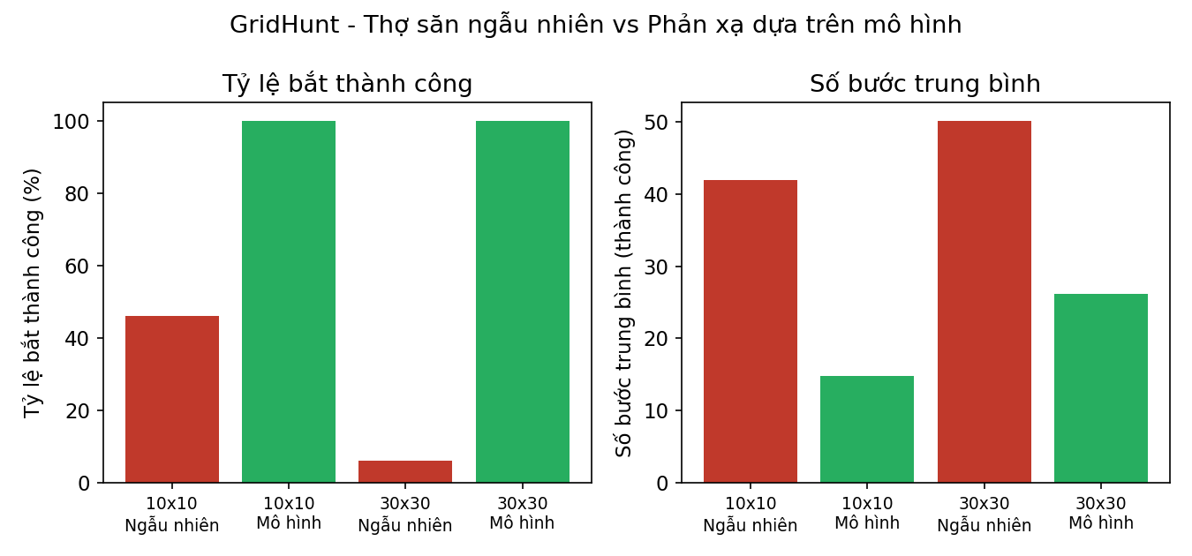
Tác tử phản xạ dựa trên mô hình vượt trội hoàn toàn so với tác tử ngẫu nhiên ở cả hai kích thước đấu trường: tỷ lệ bắt thành công đạt 100% (so với chỉ 46% ở 10×10 và 6% ở 30×30 của tác tử ngẫu nhiên), đồng thời số bước trung bình để bắt được quái vật cũng thấp hơn nhiều (14.78 so với 41.91 ở 10×10; 26.21 so với 50.17 ở 30×30). Khi đấu trường lớn hơn, hiệu năng của tác tử ngẫu nhiên suy giảm rõ rệt hơn nhiều (tỷ lệ thành công giảm từ 46% xuống 6%) so với tác tử model-based (vẫn giữ 100%, chỉ tăng số bước trung bình), cho thấy việc ghi nhớ vị trí quái vật giúp tác tử chống chịu tốt hơn với việc mở rộng không gian tìm kiếm.
2.3.4. Thảo luận về teleport và ảnh hưởng của kích thước đấu trường
Hành động teleport đưa tác tử đến một vị trí hoàn toàn ngẫu nhiên trong đấu trường, nên nó có thể hữu ích khi tác tử đang ở xa quái vật hoặc bị mắc kẹt (ví dụ liên tục đâm tường ở một góc), giúp có cơ hội xuất hiện gần quái vật hơn chỉ bằng một hành động. Tuy nhiên, teleport cũng có thể phản tác dụng: nếu tác tử đang ở gần quái vật và đang đuổi theo hiệu quả bằng cách đi từng bước theo hướng giảm khoảng cách, teleport có thể ngẫu nhiên đưa nó ra xa quái vật hơn, làm mất tiến độ đã đạt được — vì lý do này, chiến lược model-based trong Bài 3 hoàn toàn không sử dụng teleport mà chỉ dùng listen và di chuyển từng bước theo hướng rút ngắn khoảng cách, một chiến lược ổn định và dễ kiểm soát hơn. Về ảnh hưởng của kích thước đấu trường: khi đấu trường lớn hơn, khoảng cách trung bình giữa thợ săn và quái vật khi khởi tạo cũng lớn hơn, nên số bước cần thiết để bắt được quái vật tăng lên và tỷ lệ thành công trong một ngân sách bước cố định có xu hướng giảm — điều này thể hiện rõ qua tác tử ngẫu nhiên (tỷ lệ thành công giảm mạnh khi đấu trường tăng từ 10×10 lên 30×30), trong khi tác tử model-based ít bị ảnh hưởng hơn nhờ luôn di chuyển có định hướng về phía quái vật.

2.4. Bài 4. GridHunt - Môi trường đa tác tử
2.4.1. Tác tử của nhóm thi đấu với thợ săn ngẫu nhiên (100 lần chạy)
Nhóm cài đặt hai tác tử thợ săn cho môi trường đa tác tử: greedy_hunter (luôn di chuyển theo hướng rút ngắn khoảng cách hàng rồi cột đến quái vật) và teleport_hunter (giống greedy_hunter khi khoảng cách đến quái vật nhỏ hơn ngưỡng 5 ô, còn nếu khoảng cách lớn hơn ngưỡng này thì teleport để nhanh chóng đến gần quái vật hơn). Trong thí nghiệm đối đầu với thợ săn ngẫu nhiên (simple_randomized_hunter_agent_function), tác tử greedy_hunter của nhóm được dùng làm đại diện và cho kết quả áp đảo trên cả hai kích thước đấu trường được thử nghiệm.
Đấu trường | Số lần thắng của tác tử nhóm | Số lần thắng của thợ săn ngẫu nhiên
20 × 20 | 95 | 5
30 × 30 | 98 | 2

2.4.2. Các chiến lược thợ săn
Nhóm đề xuất và cài đặt hai chiến lược thợ săn khác nhau: (1) Greedy hunter luôn di chuyển theo hướng rút ngắn khoảng cách đến quái vật theo thứ tự ưu tiên hàng trước, cột sau — nếu khác hàng thì đi north/south, nếu cùng hàng nhưng khác cột thì đi east/west; đây là chiến lược bám sát thuần túy, không dùng yếu tố ngẫu nhiên. (2) Teleport hunter kết hợp giữa bám sát và nhảy cóc: nếu khoảng cách theo cả hàng và cột đến quái vật đều nhỏ hơn một ngưỡng (5 ô) thì hành xử giống greedy hunter, còn nếu khoảng cách còn lớn thì teleport để có cơ hội xuất hiện ngẫu nhiên ở vị trí gần quái vật hơn thay vì phải di chuyển từng bước không hiệu quả.
2.4.3. So sánh trực tiếp trên đấu trường 20 × 20 và từ 30 × 30 trở lên
Đấu trường | Số lần thắng của chiến lược 1 | Số lần thắng của chiến lược 2
20 × 20 | 28 | 72
30 × 30 | 48 | 52

Hình 3. Tỷ lệ thắng của chiến lược Greedy hunter so với Teleport hunter khi đấu trực tiếp trên đấu trường 20×20 và 30×30.
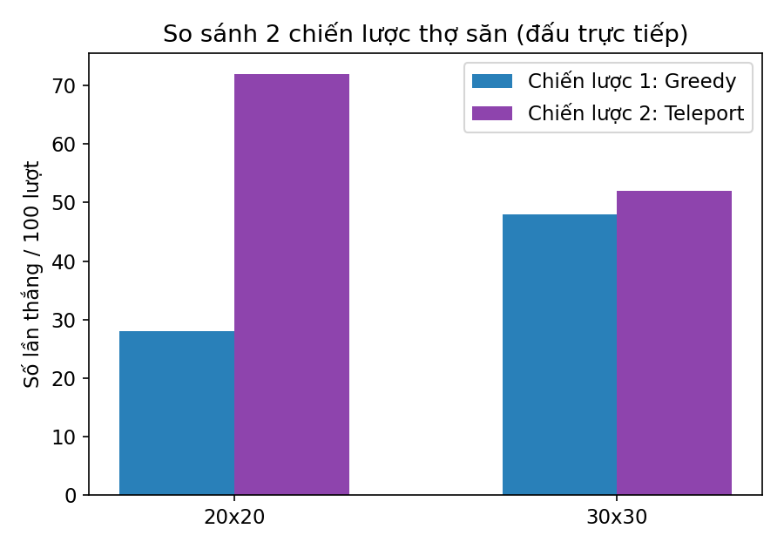
Ở đấu trường nhỏ (20×20), chiến lược teleport hunter thắng vượt trội (72/100) so với greedy hunter (28/100): vì đấu trường nhỏ, một lần teleport có xác suất cao đưa tác tử đến gần quái vật hơn hẳn so với việc phải di chuyển từng bước, nên teleport hunter tận dụng được lợi thế nhảy cóc hiệu quả. Khi đấu trường lớn hơn (30×30), xác suất teleport tới gần quái vật giảm khiến ưu thế của teleport hunter giảm đi rõ rệt, tỷ lệ thắng của hai chiến lược gần như ngang nhau (48% so với 52%). Xu hướng này cho thấy nếu đấu trường tiếp tục mở rộng hơn nữa, hiệu quả của teleport hunter có thể còn giảm xuống dưới greedy hunter.
2.4.4. Đề xuất môi trường hợp tác
Để biến môi trường cạnh tranh (hai thợ săn giành quyền bắt quái vật trước) thành môi trường hợp tác, nhóm đề xuất ba thay đổi: (1) chia sẻ vị trí quái vật giữa hai thợ săn — mỗi khi một thợ săn quan sát được vị trí quái vật, thông tin này được lưu vào một bộ nhớ chung (shared memory) mà cả hai agent function cùng đọc, thay vì mỗi agent chỉ biết vị trí do chính nó quan sát; (2) thay hàm hiệu năng cạnh tranh (ai bắt được trước thì thắng) bằng hiệu năng chung của cả nhóm, ví dụ tổng số bước ngắn nhất để một trong hai thợ săn bắt được quái vật, để khuyến khích hai thợ săn phối hợp vị trí (một thợ săn áp sát trực diện, thợ săn còn lại di chuyển để chặn đường thoát — chiến lược bao vây) thay vì cả hai cùng đuổi theo một hướng; (3) bổ sung một hành động shout để một thợ săn chủ động thông báo vị trí của mình hoặc vị trí quái vật cho thợ săn khác, mô phỏng việc giao tiếp giữa các tác tử hợp tác.

2.5. Bài 5. Lunar Lander - Tác tử phản xạ trong Gymnasium
2.5.1. Tác tử ngẫu nhiên (baseline)
Tác tử random_agent_function bỏ qua hoàn toàn observation và ở mỗi bước chọn ngẫu nhiên đều 1 trong 4 hành động {NO_OP, LEFT, MAIN, RIGHT} với xác suất 25% mỗi hành động. Đây là baseline kém nhất có thể chấp nhận để so sánh với các tác tử có luật ở các phần sau. Chạy 100 episode cho thấy tác tử này không bao giờ hạ cánh thành công (0/100), với reward trung bình đúng bằng mức thưởng thấp nhất của môi trường (-100, độ lệch chuẩn = 0) — tức tàu luôn rơi/va chạm hoặc bay ra ngoài vùng cho phép trước khi kết thúc episode.
2.5.2. Simple reflex agent
rocket_agent_function là một simple reflex agent chỉ dùng một luật duy nhất dựa trên vận tốc rơi theo trục dọc vy: nếu vy < -0.4 (tàu rơi nhanh hơn ngưỡng cho phép) thì đốt động cơ chính (MAIN) để hãm tốc độ rơi; ngược lại không làm gì (NO_OP). Tác tử này bỏ qua hoàn toàn vị trí ngang x, vận tốc ngang vx và góc nghiêng angle, nên dù giảm được tốc độ rơi theo phương thẳng đứng, nó không có cách nào điều khiển tàu đáp đúng vào bệ đáp hay giữ thăng bằng.
2.5.3. Cải tiến luật điều khiển bằng động cơ trái/phải
better_rocket_agent_function vẫn là simple reflex agent (không có bộ nhớ/trạng thái nội tại) nhưng phối hợp nhiều luật phản xạ dựa trên hầu hết 8 thành phần của quan sát, thông qua một bộ điều khiển tỉ lệ (proportional control) đơn giản: điều khiển ngang (trái/phải) bằng cách tính góc nghiêng mục tiêu angle_target = x*0.5 + vx*1.0 (giới hạn trong [-0.4, 0.4] rad) và so với góc hiện tại để quyết định bắn động cơ trái/phải; điều khiển đứng (động cơ chính) bằng cách tính độ cao mục tiêu hover_target = 0.55×|x| và so với độ cao, vận tốc rơi thực tế để quyết định đốt động cơ chính; khi một trong hai chân đã chạm đất thì ngừng chỉnh góc, chỉ dùng động cơ chính để giảm xóc; và vì mỗi bước chỉ được bắn một động cơ, tác tử so sánh độ lớn của hai sai số (có vùng chết để tránh rung giật) và chọn hành động ứng với sai số lớn nhất.
2.5.4. Đánh giá mỗi tác tử trên 100 episode
Tác tử | Reward trung bình | Nhận xét độ ổn định
Tác tử ngẫu nhiên (baseline) | -100.00 | Rất ổn định nhưng ổn định ở mức thất bại hoàn toàn: 100/100 episode kết thúc với reward -100 (độ lệch chuẩn = 0), không có episode nào hạ cánh thành công.
Simple reflex agent | -99.40 | Gần như luôn thất bại theo cùng một kiểu (rơi lệch tâm/đổ nghiêng): độ lệch chuẩn rất nhỏ (10.94) và chỉ 3/1000 episode (0.3%) hạ cánh thành công.
Simple reflex agent cải tiến (động cơ trái/phải) | -75.80 | Cải thiện rõ rệt so với hai tác tử trên: 121/1000 episode (12.1%) hạ cánh thành công. Độ lệch chuẩn cao hơn hẳn (65.23) vì kết quả trở nên hai cực — episode hoặc thành công (+100) hoặc thất bại (-100) — thay vì tập trung quanh một giá trị.

Hình 4. So sánh reward trung bình và tỷ lệ hạ cánh thành công của 3 tác tử Lunar Lander (1000 episode mỗi tác tử).
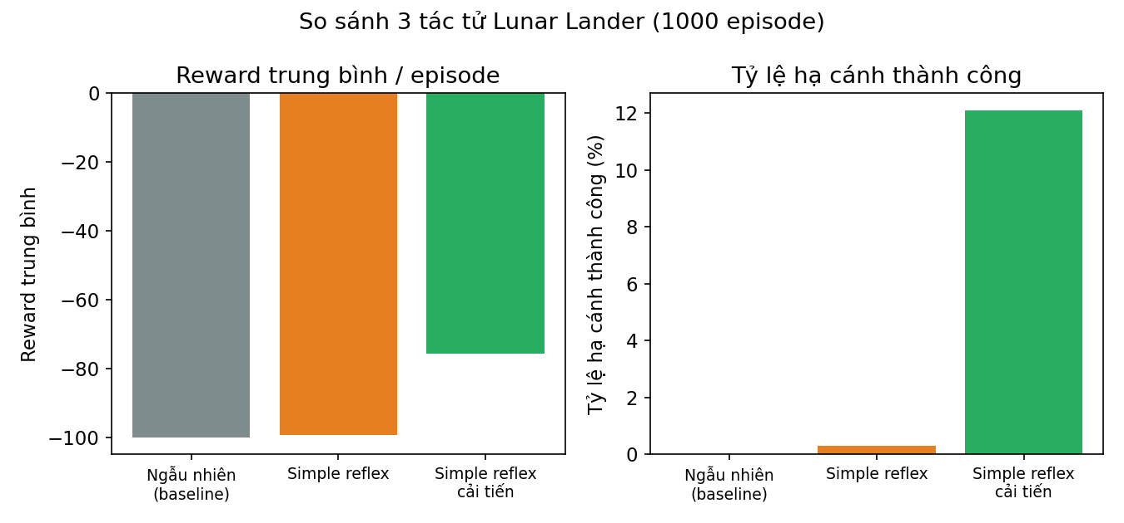
2.5.5. Hạn chế của tác tử phản xạ dựa trên luật cục bộ trong môi trường liên tục
Cả rocket_agent_function và better_rocket_agent_function đều là simple reflex agent: hành động chỉ phụ thuộc vào quan sát tức thời, không có bộ nhớ hay khả năng dự đoán tương lai, và các hệ số điều khiển (0.4, 0.5, 1.0, 0.55, ngưỡng 0.05...) đều do con người tự chọn theo kinh nghiệm chứ không được học từ dữ liệu. Trong môi trường có không gian trạng thái và hành động hữu hạn, rời rạc (như Robot hút bụi hay GridHunt ở trên), luật cục bộ như vậy có thể đủ để giải quyết bài toán; nhưng Lunar Lander có không gian trạng thái liên tục (vị trí, vận tốc, góc đều là số thực) với động lực học phi tuyến (quán tính, trọng lực, va chạm), nên một tập luật if/else cố định không thể bao quát hết mọi tổ hợp trạng thái có thể xảy ra và agent phải ngoại suy tuyến tính cho các trạng thái chưa được thiết kế riêng, dẫn đến phản ứng chưa tối ưu ở nhiều tình huống biên; hơn nữa, tác tử không có khả năng lập kế hoạch dài hạn, chỉ phản ứng tại thời điểm hiện tại nên dễ sửa lỗi quá tay (chỉnh góc quá mạnh rồi phải chỉnh ngược lại), gây dao động thay vì hội tụ êm về trạng thái đáp an toàn; đồng thời không gian hành động rời rạc chỉ cho bắn một động cơ mỗi bước buộc tác tử phải chọn ưu tiên giữa các mục tiêu điều khiển (giữ thăng bằng, hãm tốc độ rơi, căn vị trí ngang) thay vì điều chỉnh đồng thời cả ba như một bộ điều khiển liên tục có thể làm được. Vì hệ số do con người đặt bằng tay, hiệu năng phụ thuộc nhiều vào việc đoán đúng trọng số, không có cơ chế tự sửa sai dựa trên phản hồi như trong học tăng cường (Reinforcement Learning) — đây là lý do dù đã cải thiện đáng kể (từ 0.3% lên 12.1% tỷ lệ thành công), tác tử phản xạ vẫn còn cách xa mức giải được bài toán (reward threshold = 200) mà các phương pháp học từ dữ liệu như DQN hay PPO thường đạt được tốt hơn nhiều trong môi trường liên tục.

3. NHẬN XÉT VÀ KẾT LUẬN
Qua ba môi trường thực hành — Robot hút bụi, GridHunt (đơn và đa tác tử) và Lunar Lander — nhóm quan sát một xu hướng chung: tác tử phản xạ đơn giản (simple reflex/randomized) chỉ hiệu quả trong các môi trường nhỏ, tất định và có không gian trạng thái hữu hạn; hiệu năng của chúng suy giảm nhanh khi kích thước hoặc độ phức tạp của môi trường tăng lên. Việc bổ sung trạng thái nội tại (model-based reflex agent) — dù đơn giản như ghi nhớ vị trí đã đi qua (Robot hút bụi) hay vị trí gần nhất của mục tiêu (GridHunt) — mang lại cải thiện hiệu năng rất lớn và ổn định hơn nhiều so với việc chỉ dựa vào percept hiện tại. Trong môi trường đa tác tử (GridHunt Bài 4), việc thiết kế chiến lược (kết hợp bám sát và teleport có điều kiện) cho thấy không có một chiến lược nào là tối ưu tuyệt đối ở mọi quy mô đấu trường — hiệu quả của teleport phụ thuộc mạnh vào kích thước không gian tìm kiếm. Cuối cùng, với Lunar Lander — môi trường có không gian trạng thái và hành động liên tục hơn cùng động lực học phi tuyến — ngay cả một bộ điều khiển phản xạ nhiều luật, có thiết kế cẩn thận (better_rocket_agent_function) vẫn chỉ đạt tỷ lệ thành công khoảng 12%, cho thấy giới hạn cố hữu của các tác tử phản xạ dựa trên luật cục bộ, thủ công trong các môi trường liên tục, phức tạp — đây chính là động lực cho các phương pháp tác tử dựa trên học (learning-based agents, ví dụ Reinforcement Learning) sẽ được tìm hiểu trong các bài sau.

4. TÀI LIỆU SỬ DỤNG TRONG BÀI THỰC HÀNH
- robot_vacuum.ipynb - Robot hút bụi: randomized, simple reflex, model-based reflex.
- gridhunt_mini_assignment.ipynb - GridHunt tác tử thợ săn.
- gridhunt_multiagent_mini_assignment.ipynb - GridHunt đa tác tử.
- lunar_lander.ipynb - Lunar Lander trên Gymnasium.

5. DANH MỤC TÀI LIỆU THAM KHẢO
[1] S. Russell and P. Norvig, "Artificial Intelligence: A Modern Approach," 4th ed., Pearson, 2021, ch. 2, tr. 34-64.
[2] M. Hahsler, "Introduction to Artificial Intelligence - Course Repository," [Trực tuyến]. Available: https://github.com/mhahsler/Introduction_to_Artificial_Intelligence.
[3] Farama Foundation, "Gymnasium Documentation - Lunar Lander," [Trực tuyến]. Available: https://gymnasium.farama.org/environments/box2d/lunar_lander/.

